- 项目目标
完成作业第十二项，设计一个文本分类系统，完成对中文新闻文本的分类程序的实现。
- 国内外相关工作
上世纪50年代末就有国外学者研究自动分类技术，当时主要是基于知识工程制定一些规则来分类。后来Luhn将词频统计的思想用于文本分类中。出现了文本分类理论的研究，并将文本分类应用用于信息检索，提出了很多经典文本分类的数学模型。一直到上世纪八十年代自动文本分类以知识工程的方法为主，根据领域专家对给定文本集合的分类经验，人工提取出一组逻辑规则，作为计算机自动文本分类的依据。九十年代基于统计的自动文本分类方法受到重视，它在准确率和稳定性方面具有明显的优势。目前常用特征选择方法有TFIDF方法、互信息、信息增益等，其主要利用特征权重统计方法统计文档集中特征项的权重，然后设定阈值，选择特征权重大于等于阈值的特征项构建文档特征空间进行文本分类模型的训练。不过在特征选择过程中，由于没有考虑词间语义关系如同义关系、多义关系、上下位关系等造成特征空间维度较高，文本分类性能无法提高到一个更高水平。针对此问题，国内外学者对传统特征选择方法进行改进和提高，将特征选择方法与特征重构方法如聚类、潜在语义索引等进行融合。基于统计学习的文本分类系统的基本框架如下：

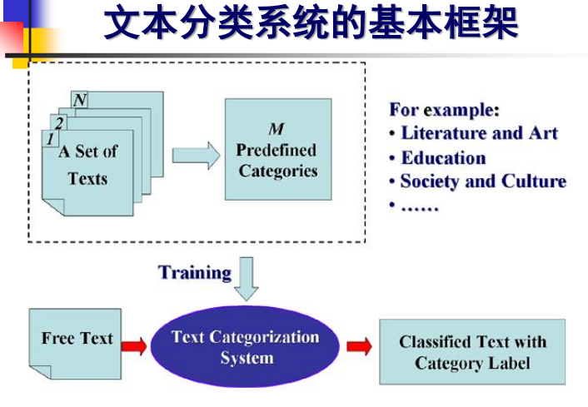
- 自己在本项目中承担工作
完成项目从中文文本分词到对测试文本分类各部分的代码编写，总结项目的完成过程，写项目报告。
四、实现系统(或模块)的核心思想和算法描述
分词并去除停用词，设计Bunch结构存储文本对象，提取新闻文本的tfidf词向量特征，送入模型进行训练，对测试文本分词提取词向量后送入训练好的模型进行测试。
- 系统主要模块流程、实验结果及分析
主要模块：
Chinese_text_classification-master/
|——jieba/ 结巴分词
|——搜狗实验室内容分类数据集
/ 存放根据搜狗实验室内容分类数据集部分类别，共7类
|——seg_data/ 存放根据搜狗实验室内容分类数据集分出的文本集
|——model/ 存放模型文件
|——wordbag/
|——data_set.dat 去除停用词后的训练集
|——tfidf.dat 文本的词向量空间
|——stop_words.txt 停用词
|——data_segment.py 数据预处理，获得样本分词结果
|——data_pre.py 将构建文本对象
|——feature_pro.py 提取tfidf特征构成词向量空间
|——predict.py 预测目标文本

实验结果：
逻辑回归分类器
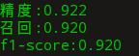
朴素贝叶斯分类器
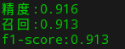
SVM分类器
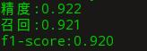
分析：
逻辑回归，朴素贝叶斯和支持向量机都是文本分类任务中的基本模型，平均准确率、召回率和F1值在90%左右，将出错样本结果打印出来发现IT和财经类文本易混淆，说明两者的词向量空间相近，文本中出现大量相同的词。

